

7-3-3.加乘原理之数字问题（二）

教学目标
1.复习乘法原理和加法原理；
2.培养学生综合运用加法原理和乘法原理的能力．
3.让学生懂得并运用加法、乘法原理来解决问题，掌握常见的计数方法，会使用这些方法解决问题．
在分类讨论中结合分步分析，在分步分析中结合分类讨论；教师应该明确并强调哪些是分类，哪些是分步．并了解与加、乘原理相关的常见题型：数论类问题、染色问题、图形组合．
知识要点

一、加乘原理概念
生活中常有这样的情况：在做一件事时，有几类不同的方法，在具体做的时候，只要采用其中某一类中的一种方法就可以完成，并且这几类方法是互不影响的．那么考虑完成这件事所有可能的做法，就要用到加法原理来解决．
还有这样的一种情况：就是在做一件事时，要分几步才能完成，而在完成每一步时，又有几种不同的方法．要知道完成这件事情共有多少种方法，就要用到乘法原理来解决．

二、加乘原理应用
应用加法原理和乘法原理时要注意下面几点：
⑴加法原理是把完成一件事的方法分成几类，每一类中的任何一种方法都能完成任务，所以完成任务的不同方法数等于各类方法数之和．
⑵乘法原理是把一件事分几步完成，这几步缺一不可，所以完成任务的不同方法数等于各步方法数的乘积．
⑶在很多题目中，加法原理和乘法原理都不是单独出现的，这就需要我们能够熟练的运用好这两大原理，综合分析，正确作出分类和分步．
加法原理运用的范围：完成一件事的方法分成几类，每一类中的任何一种方法都能完成任务，这样的问题可以使用加法原理解决．我们可以简记为：“加法分类，类类独立”．
乘法原理运用的范围：这件事要分几个彼此互不影响的独立步骤来完成，这几步是完成这件任务缺一不可的，这样的问题可以使用乘法原理解决．我们可以简记为：“乘法分步，步步相关”．

例题精讲

- 用数字1，2组成一个八位数，其中至少连续四位都是1的有多少个？
【考点】加乘原理之综合运用 【难度】3星 【题型】解答
将4个1看成一个整体，其余4个数有5种情况：4个2、3个2、2个2、1个2和没有2；
①4个2时，4个1可以有5种插法；
②3个2时，3个2和1个1共有4种排法，每一种排法有4种插法，共有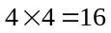种；
③2个2时，2个2和2个1共有6种排法，每一种排法有3种插法，共有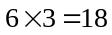种；
④1个2时，1个2和3个1共有4种排法，每一种排法有2种插法，共有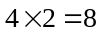种；
⑤没有2时，只有1种；
所以，总共有：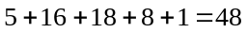个．
答：至少连续四位都是1的有48个．
【答案】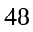

- 七位数的各位数字之和为60 ，这样的七位数一共有多少个？
【考点】加乘原理之综合运用 【难度】3星 【题型】解答
七位数数字之和最多可以为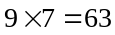．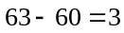．七位数的可能数字组合为：
①9，9，9，9，9，9，6．
第一种情况只需要确定6的位置即可．所以有6种情况．
②9，9，9，9，9，8，7．
第二种情况只需要确定8和7的位置，数字即确定．8有7个位置，7有6个位置．所以第二种情况可以组成的7位数有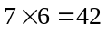个．
③9，9，9，9，8，8，8，
第三种情况，3个8的位置确定即7位数也确定．三个8的位置放置共有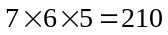种．
三个相同的8放置会产生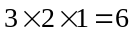种重复的放置方式．
所以3个8和4个9组成的不同的七位数共有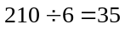种．
所以数字和为60的七位数共有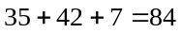．
【答案】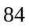

- 从自然数1~40中任意选取两个数，使得所选取的两个数的和能被4整除，有多少种取法？
【考点】加乘原理之综合运用 【难度】3星 【题型】解答
2个数的和能被4整除，可以根据被4除的余数分为两类：
第一类：余数分别为0，0．1~40中能被4整除的数共有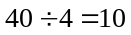（个），10个中选2个，有
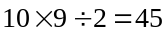（种）取法；
第二类：余数分别为1，3．1~40中被4除余1，余3的数也分别都有10个，有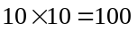（种）取法；
第三类：余数分别为2，2．同第一类，有45种取法．
根据加法原理，共有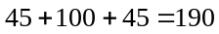（种）取法．
【答案】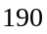

- 从1，3，5，7中任取3个数字组成没有重复数字的三位数，这些三位数中能被3整除的有 个。
【考点】加乘原理之综合运用 【难度】3星 【题型】填空
【关键词】希望杯，四年级，二试，第9题
一个数能被3整除，它的各位数之和就能够被3整除。从1，3，5，7中任选3个数可以是1，3，5；1，3，7；1，5，7；3，5，7。和能被3整除的有：1，3，5和3，5，7，共能组成3！×2＝12个数。
【答案】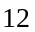个数

- 从1,2,3,4,5,6中选取若干个数，使得它们的和是3的倍数，但不是5的倍数．那么共有 种不同的选取方法．
【考点】加乘原理之综合运用 【难度】3星 【题型】填空
【关键词】迎春杯，五年级，初赛，5题
从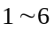这些数中选取的数的和小于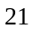，满足条件的和数有、、、、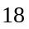、
分别有、、、、、种选取方法，共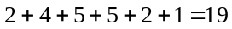种选取方法．
【答案】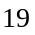种

- 在1至300的全部自然数中，是3的倍数或5的倍数的数共有( )个。
A、139 B、140 C、141 D、142
【考点】加乘原理之综合运用 【难度】3星 【题型】选择
【关键词】华杯赛，五年级，初赛
3的倍有100个，5的倍数有60个，既是3又是5的倍数有20个，则是3或者5的倍数的数共有100+60-20=140个。
【答案】

- 在1～10这10个自然数中，每次取出两个不同的数，使它们的和是3的倍数，共有 种不同的取法。
【考点】加乘原理之综合运用 【难度】3星 【题型】填空
【关键词】走美杯，3年级，决赛，第11题，5年级，第7题
两个数的和是3的倍数有两种情况，或者两个数都是3的倍数，或有1个除以3余1，另一个除以3余2。1～10中能被3整除的有3个数，取两个有3种取法；除以3余1的有4个数，除以3余2的有3个数，各取1个有12种取法。所以共有取法3+12=15(种)。
【答案】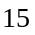种

从1到20中，最多能取______个数，使任意两个数不是3倍关系。
【考点】加乘原理之综合运用 【难度】3星 【题型】填空
【关键词】学而思杯，4年级，第13题
和共存，和不能共存，和不能共存，和不能共存，5和不能共存，和不能共存。要破坏这些组合，至少要去掉个数，例如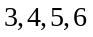
【答案】16个

从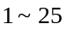个自然数这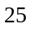个自然数中，每次取出两个不同的数，使它们的和是的倍数，共有 中不同的取法。
【考点】加乘原理之综合运用 【难度】3星 【题型】填空
【关键词】走美杯，6年级，决赛，第8题
到中，除以，余数是的数有个，余数是的数有个，余数是的数有个，余数是的数有个，所以共有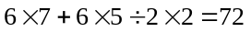（种）。
【答案】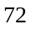种

- 在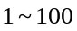的自然数中取出两个不同的数相加，其和是3的倍数的共有多少种不同的取法？
【考点】加乘原理之综合运用 【难度】3星 【题型】解答
将1～100按照除以3的余数分为3类：第一类，余数为1的有1，4，7，…100，一共有34个；第二类，余数为2的一共有33个；第三类，可以被3整除的一共有33个．取出两个不同的数其和是3的倍数只有两种情况：第一种，从第一、二类中各取一个数，有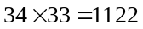种取法；第二种，从第三类中取两个数，有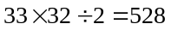种取法．根据加法原理，不同取法共有：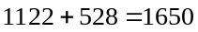种．
【答案】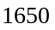

在1~10这10个自然数中，每次取出两个不同的数，使它们的和是3的倍数，共有多少种不同的取法？
【考点】加乘原理之综合运用 【难度】3星 【题型】解答
两个数的和是3的倍数有两种情况，或者两个数都是3的倍数，或有1个除以3余1，另一个除以3余2．1～10中能被3整除的有3个数，取两个有3种取法；除以3余1的有4个数，除以3余2的有3个数，各取1个有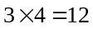种取法．根据加法原理，共有取法：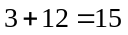种．
【答案】

在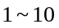这10个自然数中，每次取出三个不同的数，使它们的和是3的倍数有多少种不同的取法？
【考点】加乘原理之综合运用 【难度】3星 【题型】解答
三个不同的数和为3的倍数有四种情况：三个数同余1，三个数同余2，三个数都被3整除，余1余2余0的数各有1个，四类情况分别有4种、1种、1种、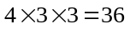种，所以一共有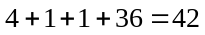种．
【答案】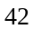

从7，8，9，，76，77这71个数中，选取两个不同的数，使其和为3的倍数的选法总数是多少?
【考点】加乘原理之综合运用 【难度】3星 【题型】解答
两个数和为3的倍数情况有两种：两个被3整除的数和是3的倍数，一个被3除余1的数和一个被3除余2的数相加也能被3整除.这71个数中被3整除，被3除余1，被3除余2的数分别有23、24、24个，选取两个数只要是符合之前所说的两种情况就可以了，选取两个被3整除的数的方法有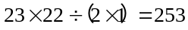种，从被3除余1和被3除余2的数中各取1个的方法共有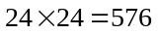种，所以一共有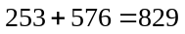种选取方法．
【答案】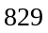

- 从这些数中选取两个数，使其和被3除余1的选取方法有多少种？被3除余2的选取方法有多少种？
【考点】加乘原理之综合运用 【难度】3星 【题型】解答
两个数的和被3除余1的情况有两种：两个被3除余2的数相加，和一个被3整除的数和一个被3除余1的数相加，所以选取方法有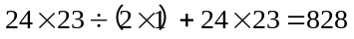种．
同样的也可以求出被3除余2的选取方法有种.
【答案】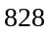

- 1到60这60个自然数中，选取两个数，使它们的乘积是被5除余2的偶数，问，一共有多少种选法？
【考点】加乘原理之综合运用 【难度】3星 【题型】解答
两个数的乘积被5除余2有两类情况，一类是两个数被5除分别余1和2，另一类是两个数被5除分别余3和4，只要两个乘数中有一个是偶数就能使乘积也为偶数.1到60这60个自然数中，被5除余1、2、3、4的偶数各有6个，被5除余1、2、3、4的奇数也各有6个，所以符合条件的选取方式一共有种．
【答案】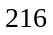

- 一个自然数，如果它顺着看和倒过来看都是一样的，那么称这个数为“回文数”．例如1331，7，202都是回文数，而220则不是回文数．问：从一位到六位的回文数一共有多少个?其中的第1996个数是多少?
【考点】加乘原理之综合运用 【难度】3星 【题型】解答
我们将回文数分为一位、二位、三位、…、六位来逐组计算．
所有的一位数均是“回文数”，即有9个；
在二位数中，必须为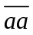形式的，即有9个(因为首位不能为0，下同)；
在三位数中，必须为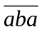(、可相同，在本题中，不同的字母代表的数可以相同)形式的，即有9×10 =90个；
在四位数中，必须为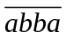形式的，即有9×10个；
在五位数中，必须为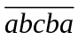形式的，即有9×10×10=900个；
在六位数中，必须为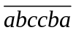形式的，即有9×10×10=900个．
所以共有9 + 9 + 90 + 90 + 900 + 900 = 1998个，最大的为999999，其次为998899，再次为997799．
而第1996个数为倒数第3个数，即为997799．
所以，从一位到六位的回文数一共有1998个，其中的第1996个数是997799．
【答案】997799

- 如图，将1，2，3，4，5分别填入图中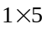的格子中，要求填在黑格里的数比它旁边的两个数都大．共有 种不同的填法．
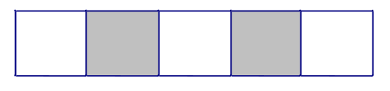
【考点】加乘原理之综合运用 【难度】3星 【题型】解答
【关键词】走美杯，6年级，决赛，第5题
因为要求“填在黑格里的数比它旁边的两个数都大”，所以填入黑格中的数不能够太小，否则就不满足条件．通过枚举法可知填入黑格里的数只有两类：第一类，填在黑格里的数是5和4；第二类，填在黑格里的数是5和3．接下来就根据这两类进行计数：
第一类，填在黑格里的数是5和4时，分为以下几步：第一步，第一个黑格可从5和4中任选一个，有2种选法；第二步，第二个黑格可从5和4中剩下的一个数选择，只有1种选法；第三步，第一个白格可从1，2，3中任意选一个，有3种选法．第四步，第二个白格从1，2，3剩下的两个数中任选一个，有2种选法；第五步，最后一个白格只有1种选法．根据乘法原理，一共有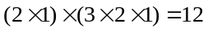种．
第二类，填在黑格里的数是5和3时，黑格中有两种填法，此时白格也有两种填法，根据乘法原理，不同的填法有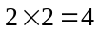种．
所以，根据加法原理，不同的填法共有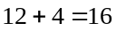种．
【答案】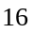

在如图所示1×5的格子中填入1，2，3，4，5，6，7，8中的五个数，要求填入的数各不相同，并且填在黑格里的数比它旁边的两个数都大．共有 种不同的填法．
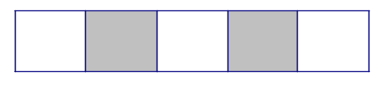
【考点】加乘原理之综合运用 【难度】3星 【题型】解答
如果取出来的五个数是1、2、3、4、5，则共有不同填法16种．从8个数中选出5个数，共有8×7×6÷(3×2×1)=56中选法，所以共16×56=896种．
【答案】896

- 从1～12中选出7个自然数，要求选出的数中不存在某个自然数是另一个自然数的2倍，那么一共有 种选法．
【考点】加乘原理之综合运用 【难度】3星 【题型】解答
由于要求选出的数中不存在某个自然数是另一个自然数的2倍，可以先根据2倍关系将1～12进行如下分组：(1，2，4，8)；(3，4，12)；(5，10)；(7)；(9)；(11)．
由于第一组最多可选出2个数，第二组最多可选出2个数，其余四组最多各可选出1个数，所以最多可选出8个数．现在要求选出7个数，所以恰好有一组选出的数比它最多可选出的数少一个．
⑴如果是第一组少一个，也就是说第一组选1个，第二组选2个，其余四组各选1个，此时有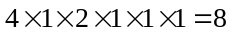种选法；
⑵如果是第二组少一个，也就是说第一组选2个，其余五组各选一个，此时第一组有3种选法，根据乘法原理，有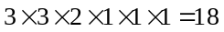种选法；
⑶如果是第三组少一个，也就是说第一组选2个，第二组选2个，第三组不选，其余三组各选1个，有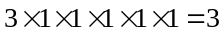种选法；
⑷如果是第四、五、六组中的某一组少一个，由于这三组地位相同，所以各有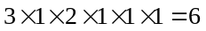种选法．
根据加法原理，共有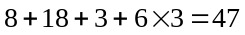种不同的选法．
【答案】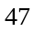

- 从到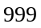这个自然数中有 个数的各位数字之和能被4整除．
【考点】加乘原理之综合运用 【难度】3星 【题型】解答
由于在一个数的前面写上几个0不影响这个数的各位数字之和，所以可以将到中的一位数和两位数的前面补上两个或一个0，使之成为一个三位数．现在相当于要求001到999中各位数字之和能被4整除的数的个数．一个数除以4的余数可能为0，1，2，3，0～9中除以4余0的数有3个，除以4余1的也有3个，除以4余2和3的各有2个．三个数的和要能被4整除，必须要求它们除以4的余数的和能被4整除，余数的情况有如下5种：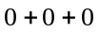；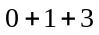；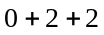；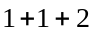；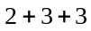．
⑴如果是，即3个数除以4的余数都是0，则每位上都有3种选择，共有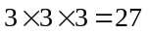种可能，但是注意到其中也包含了000这个数，应予排除，所以此时共有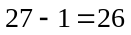个；
⑵如果是，即3个数除以4的余数分别为0，1，3，而在3个位置上的排列有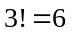种，所以此时有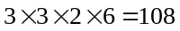个；
⑶如果是，即3个数除以4的余数分别为0，2，2，在3个位置上的排列有种，所以此时有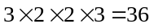个；
⑷如果是，即3个数除以4的余数分别为1，1，2，在3个位置上的排列有种，所以此时有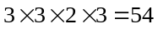个；
⑸如果是，即3个数除以4的余数分别为2，3，3，在3个位置上的排列有种，此时有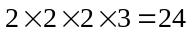个．
根据加法原理，共有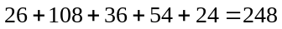．
【答案】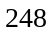

【巩固】从10到4999这4990个自然数中，其数字和能被4整除的数有多少个？
【考点】加乘原理之综合运用 【难度】3星 【题型】解答
分段计算：
在1000～4999这4000个数中，数字和被4除余0、1、2、3的各有1000个；
在200～999这800个数中，数字和被4除余0、1、2、3的各有200个；
在20～99、120～199这160个数中，数字和被4除余0、1、2、3的各有40个；
此外，10～19、100～119种分别有2个和4个被4整除，
所以，共有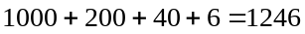个．
【答案】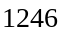

【巩固】从1到3998这3998个自然数中，又多少个数的各位数字之和能被4整除？
【考点】加乘原理之综合运用 【难度】3星 【题型】解答
从0到999共有1000个数，它们除以4的余数为0，1，2，3，这样，这1000个数每一个加上千位上对应的0，1，2，3，都能被4整除，所以答案为1000个．
【答案】1000

- 表中第1行是把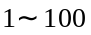的整数依次全部排列出来，然后从第2行起是根据规律一直排到最后的第100行.请问：这个表中一共有多少个数能被77整除？
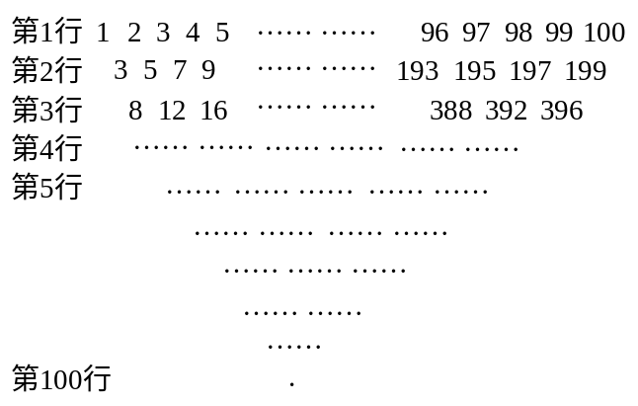
【考点】加乘原理之综合运用 【难度】3星 【题型】解答
【关键词】日本小学数学奥林匹克决赛
在这个表里，有的数字的正下方写着比它大4的数.
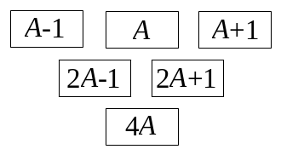
假如，某数字是不能被77整除的数字，那么不管它被4乘多少回，也不能被77整除.于是我们得知不能被77整除的数字下面写的数字都不能被77整除.那么，如果某数字是可以被77整除，不管乘多少回4，得出的数字都可以被77整除.可被77整除的数字下面都可以被77整除.题目的表中从左右两边第N个的下面写着N个整数.表的第一行从右数第24个是77，在它下面写的24个整数都可以被77整除.另外，从左数第二行第38个是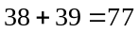，所以在它下面写的38个整数都可以被77整除.在表的第一行和第二行里除此之外再没有可以被77整除的数了.从整个表来看，除了上述的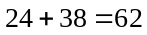个以外，再也没有可以被77整除的数了，所以答案为62.
【答案】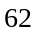

- 有两个不完全一样的正方体，每个正方体的六个面上分别标有数字1、2、3、4、5、6．将两个正方体放到桌面上，向上的一面数字之和为偶数的有多少种情形？
【考点】加乘原理之综合运用 【难度】3星 【题型】解答
要使两个数字之和为偶数，只要这两个数字的奇偶性相同，即这两个数字要么同为奇数，要么同为偶数，所以，要分两大类来考虑．
第一类，两个数字同为奇数．由于放两个正方体可认为是一个一个地放．放第一个正方体时，出现奇数有三种可能，即1，3，5；放第二个正方体，出现奇数也有三种可能，由乘法原理，这时共有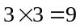种不同的情形．
第二类，两个数字同为偶数，类似第一类的讨论方法，也有种不同情形．
最后再由加法原理即可求解．两个正方体向上的一面数字之和为偶数的共有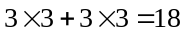种不同的情形．
【答案】

有两个不完全一样的正方体，每个正方体的六个面上分别标有数字1、2、3、4、5、6．将两个正方体放到桌面上，向上的一面数字之和为奇数的有多少种情形？
【考点】加乘原理之综合运用 【难度】3星 【题型】解答
要使两个数字之和为奇数，只要这两个数字的奇偶性不同，即这两个数字一个为奇数，另一个为偶数，由于放两个正方体可认为是一个一个地放．放第一个正方体时，出现奇数有三种可能，即1，3，5；放第二个正方体，出现偶数也有三种可能，由乘法原理，这时共有种不同的情形．
【答案】

- 有两个骰子，每个骰子的六个面分别有1、2、3、4、5、6个点．随意掷这两个骰子，向上一面点数之和为偶数的情形有多少种？
【考点】加乘原理之综合运用 【难度】3星 【题型】解答
方法一：要使两个骰子的点数之和为偶数，只要这两个点数的奇偶性相同，可以分为两步：
第一步第一个骰子随意掷有6种可能的点数；第二步当第一个骰子的点数确定了以后，第二个骰子的点数只能是与第一个骰子的点数相同奇偶性的3种可能的点数．
根据乘法原理，向上一面的点数之和为偶数的情形有（种）．
方法二：要使两个骰子点数之和为偶数，只要这两个点数的奇偶性相同，所以，可以分为两类：
第一类：两个数字同为奇数．有（种）不同的情形．
第二类：两个数字同为偶数．类似第一类，也有（种）不同的情形．
根据加法原理，向上一面点数之和为偶数的情形共有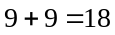（种）．
方法三：随意掷两个骰子，总共有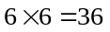（种）不同的情形．因为两个骰子点数之和为奇数与偶数的可能性是一样的，所以，点数之和为偶数的情形有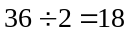（种）．
【答案】

有三个骰子，每个骰子的六个面分别有1、2、3、4、5、6个点．随意掷这三个骰子，向上一面点数之和为偶数的情形有多少种？
【考点】加乘原理之综合运用 【难度】3星 【题型】解答
方法一：要使三个点数之和为偶数，有两种情况，三个点数都为偶数，或者一个点数为偶数另外两个点数为奇数．可以分为三步：第一步，第一个骰子随意掷有6种可能的点数；第二步，当第一个骰子的点数确定了以后，第二个骰子的点数还是奇数偶数都有可能所有也有6种可能的点数；第三步，当前两个骰子的点数即奇偶性都确定了之后第三个骰子点数的奇偶性就确定了所以只有3种可能的点数．
根据乘法原理，向上一面的点数之和为偶数的情形有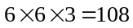（种）．
方法二：要使三个点数之和为偶数，有两种情况，三个点数都为偶数，或者一个点数为偶数另外两个点数为奇数．所以，要分两大类来考虑：
第一类：三个点数同为偶数．由于掷骰子可认为是一个一个地掷．每掷一个骰子出现偶数点数都有3种可能．由乘法原理，这类共有（种）不同的情形．
第二类：一个点数为偶数另外两个点数为奇数．先选一个骰子作为偶数点数的骰子有3种选法，然后类似第一类的讨论方法，共有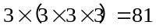（种）不同情形．
根据加法原理，三个骰子向上一面点数之和为偶数的情形共有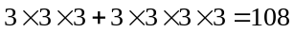（种）．
【答案】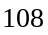

3个骰子掷出的点数和中，哪个数最有可能？
【考点】加乘原理之综合运用 【难度】3星 【题型】解答
对于3个骰子的情况，情况比较复杂，点数和的取值范围是3到18，其中点数和为3到8的情况的种数可以用隔板法求出，例如，8点的情况，实际上将8隔为3段，一共有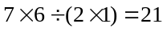种．
而13到18的点数情况种数也可以直接求出，例如点数为13的情况，将每个骰子的数值分别记为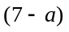、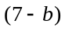、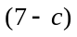，、、的取值都是1到6，则问题变为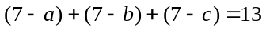的解的数量，即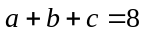的解的数量，这就又可以用隔板法来求了，得数还是21种，(事实上构成的数表一定是左右对称的)对于点数和为9、10、11、12的情况不能用隔板法来求，例如对9进行隔板有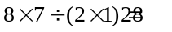种，但这28种中还包括了1、1、7，1、7、1，7、1、1三种情况，所以实际的情况只有25种，对于点数和为10点的情况用挡板法求得45种，扣除9种出现超过6点的情况，还有36种,详表如图：
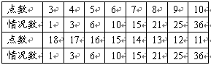
所以3个骰子的点数和中，10和11的可能性最大．
【答案】10和11

- 一种电子表在10点28分6秒时，显示的时间如图所示。那么10点至10点半这段时间内，电子表上六个数字都不相同有_______个。
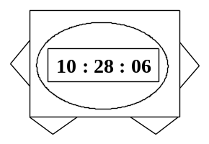
【考点】加乘原理之综合运用 【难度】3星 【题型】填空
【关键词】希望杯，六年级，一试，第16题
分的十位只能取2，再考虑秒的十位可以取3、4、5三种，分的个位可以取10-4=6种，秒的个位可以取10-5=5种.所以一共有3×6×5=90种.
【答案】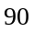种

- 有一种用12位数表示时间的方法：前两位表示分，三四位表示时，五六位表示日，七八位表示月，后四位表示年．凡不足数时，前面补0．按照这种方法，2002年2月20日2点20分可以表示为200220022002．这个数的特点是：它是一个12位的反序数，即按数位顺序正着写反着写都是相同的自然数，称为反序数．例如171，23032等是反序数．而28与82不相同，所以28，82都不是反序数．
问：从公元1000年到2002年12月，共有多少个这样的时刻？
【考点】加乘原理之综合运用 【难度】3星 【题型】解答
反序数是关于中心对称的数．
⑴日期的两个数可以是01，02，03，10，11，12中的任意一个．
⑵年份的前两位可以是10～12中的任意数．
⑶年份的末两位可以分别是0～9，0～5中的任意数．
⑷在公元1000～公元2000年间符合条件的数共有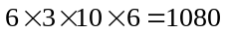个．
2000，2001，2002，月份可选01，02，03，10，11，12．
符合条件的时间共：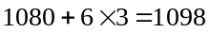(个)
【答案】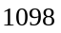

- 假如电子计时器所显示的十个数字是“0126093028”这样一串数，它表示的是1月26日9时30分28秒．在这串数里，“0”出现了3次，“2”出现了2次，“1”、“3”、“6”、“8”、“9”各出现1次，而“4”、“5”、“7”没有出现．如果在电子计时器所显示的这串数里，“0”、“1”、“2”、“3”、“4”、“5”、“6”、“7”、“8”、“9”这十个数字都只能出现一次，称它所表示的时刻为“十全时”，那么2003年一共有多少个这样的“十全时”？
【考点】加乘原理之综合运用 【难度】3星 【题型】解答
方法一：
⑴容易验证在1、2、10、11、12月内没有“十全时”．
⑵3月里只有形式032 1 □ □ 符合条件．
其中两个方格中可以填4或5，四条横线上可以填6或7或8或9，于是共有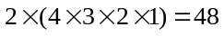个“十全时”．
同理4、5月内也分别各有48个“十全时”．
⑶6月里有两种形式：061 23□ □ ①或062 1□ □ ②符合条件．
对于形式①两个方格中可以填4或5；三条横线上可以填7或8或9，
于是共有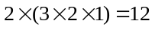个“十全时”．
②两个方格中可以填3或4，或5中的任意两个数，三条横线上可以填7或8或9及3、4、5中余下的某一个数．
于是共有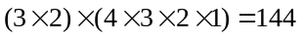个“十全时”．
所以6月里共有“十全时”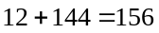个．
同理7、8、9月内也分别各有156个“十全时”．
综上所述，2003年一共有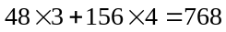个“十全时”．
方法二：
月可以是01到12，日可以是01到31，时可以是00到23，分可以是00到59，秒也可以是00到59。也就是说， 6，7，8，9只能做个位数字，4和5如果放到十位数字上只能是分和秒的十位数字。那么，第五个个位数字是什么呢？
如果是0，则月的十位是1，只能是10月，这样时最少是26，不合理；
如果是1，同样，2，3也无法合理安排到月，日，时的十位；
如果是2，同样，3也无法合理安排到月，日，时的十位；
如果是3，应该把0，1，2安排到月，日，时的十位，4和5放到分和秒的十位。月的十位必须是0。
如果2放到日的十位，安排4和5有2种方法，3，6，7，8，9有5!=120种方法，共240种；
如果2放到时的十位，则时只能是23，安排4和5有2种方法，6，7，8，9有4!=24种方法，共48种。此类小计288种。
如果是4或5，此时有2种选法。月的十位是0，时的十位是1，月的十位是2。时和分的十位有2种选法，五个数的个位仍有5!=120种方法，共有2×2×120=480种。共计288+480=768种。
【答案】768

